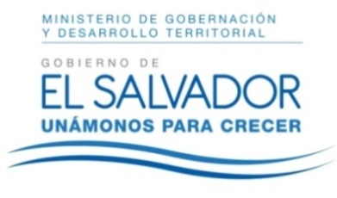
MINISTERIO DE GOBERNACIÓN Y DESARROLLO TERRITORIAL
REPÚBLICA DE EL SALVADOR, AMÉRICA CENTRAL

RESOLUCIÓN NÚMERO CINCUENTA Y DOS, NÚMERO CORRELATIVO MIGOBDT-2018-0049. UNIDAD DE ACCESO A LA INFORMACIÓN DEL MINISTERIO DE GOBERNACIÓN Y DESARROLLO TERRITORIAL. San Salvador, a las once horas y treinta minutos del día trece de abril de dos mil dieciocho. CONSIDERANDO: I. Que habiéndose presentado solicitud a la Unidad de Acceso a la Información de esta Secretaria de Estado por la señora ----------------------------------------, el día 3 de abril del año 2018. En la cual requiere: “… investigación son las ONG que se dedican brindar servicios de Salud me gustaría que me proporcionaran la información de cuantas están registradas en ese sector y sus nombres.” II. Que la referida solicitud cumple con todos los requisitos establecidos en el artículo 66 de la Ley de Acceso a la Información Pública (LAIP) y el artículo 50 del Reglamento de la Ley antes citada, asimismo, la información solicitada no se encuentra entre las excepciones enumeradas en los artículos 19 y 24 de la Ley y 19 de su Reglamento. III. Conforme artículo 70 de la LAIP, se trasladó la solicitud al Registro de Asociaciones y Fundaciones Sin Fines de Lucro la que remite la información solicitada. POR TANTO, conforme a los Art. 86 inc. 3° de la Constitución y Arts. 2, 7, 9, 50, 62 y 72 de la Ley de Acceso a la Información Pública, esta dependencia, RESUELVE: 1° CONCEDER el acceso a la información solicitada. 2° Remítase la presente por medio señalada para tal efecto. NOTIFÍQUESE.

JENNI VANESSA QUINTANILLA GARCÍA
OFICIAL DE INFORMACIÓN AD-HONOREM

